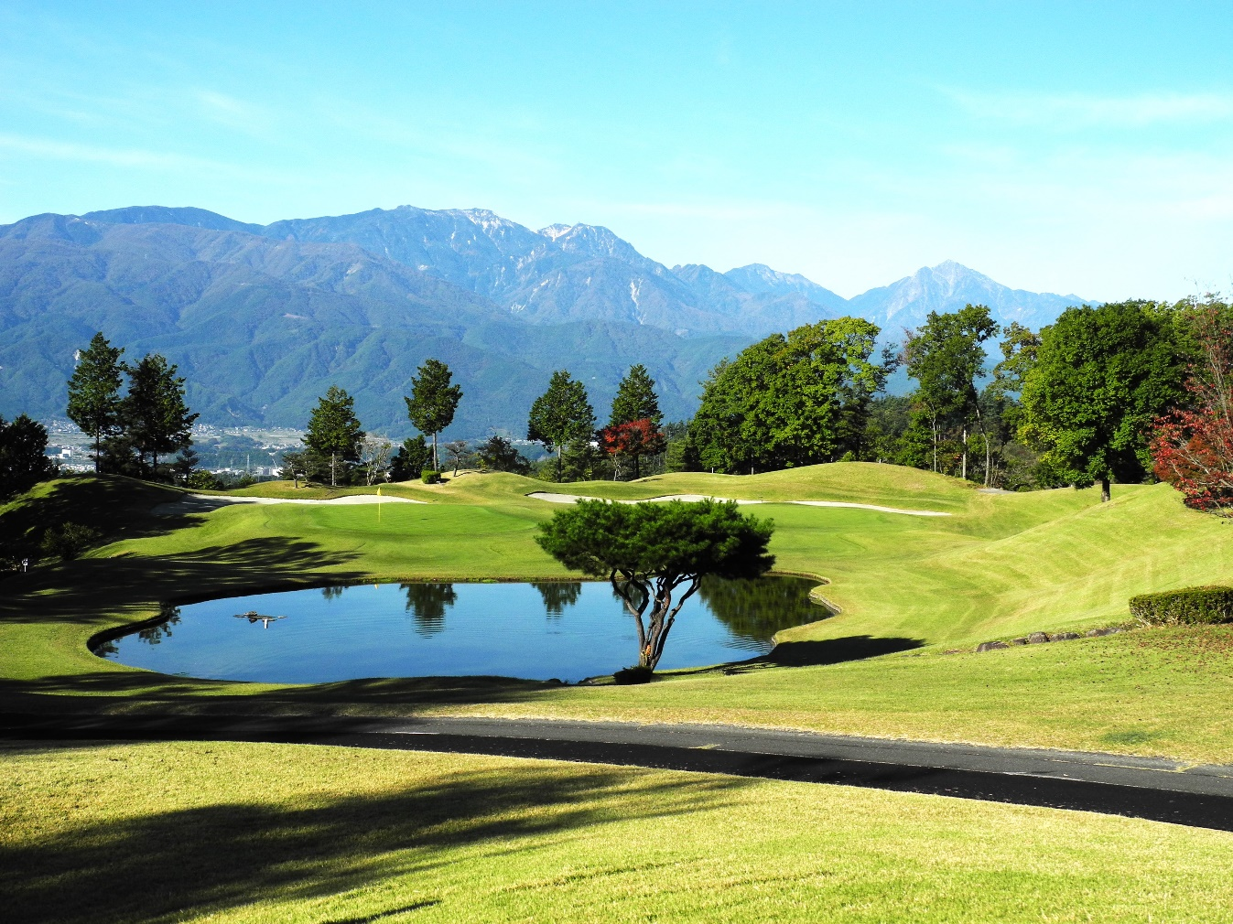

2022-10-27 甘利、鳳凰三山（薬師、観音、地蔵）アサヨ　甲斐駒岳

11